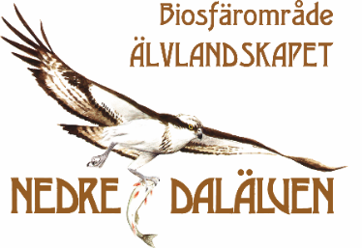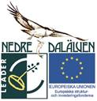

Vi söker en
KOMMUNIKATÖR
och projektledare med intresse för turism, landsbygd och hållbar utveckling
Vi erbjuder ett kul jobb där Du tillsammans med oss arbetar med att utveckla området kring Nedre Dalälven. Dig vi söker är/har:
- Kunskap och erfarenhet inom kommunikation och digitalisering
- Kunskap och intresse av turism, landsbygdsutveckling och hållbar utveckling
- Kreativ, nyfiken, flexibel, lösningsfokuserad och social

Tjänsten är en projektanställning på heltid under 2 år som eventuellt kan övergå i fast tjänst. Du kommer att vara stationerad vid Nedre Dalälven i det vackra Gysinge, Sandvikens kommun, men kommer att jobba i hela området. Körkort och tillgång till egen bil är därför ett krav. Kännedom och kunskap om det geografiska området som innefattar Säter, Hedemora, Avesta, Sala, Heby, Tierp, Älvkarleby, Hedesunda och Österfärnebo är ett plus.
Dina huvudsakliga arbetsuppgifter blir att ansvara för:
- Projektledning för Leaderprojektet BUS i Biosfären se www.leadernedredalalven.se
- Digital kommunikation för Biosfärområde Älvlandskapet Nedre Dalälven och Leader Nedre Dalälven

Sista ansökningsdag 17 september. Tillträde snarast. Vi tillämpar löpande rekryteringsprocess. Ansökan med referenser skickas till lotta@nedredalalven.se

För frågor om tjänsten kontakta VD Charlotta Heimersson på 070-650 88 68

Information till rekryteringskonsulter och annonssäljare:
Vi kommer inte att köpa tjänster eller annonsplats för en pågående rekrytering och ber er därför att inte kontakta oss med sådana erbjudanden.

